粉尘、烟雾和油雾收集器全球市场总体规模
据调研团队最新报告“全球粉尘、烟雾和油雾收集器市场报告2024-2030”显示，预计2030年全球粉尘、烟雾和油雾收集器市场规模将达到55.3亿美元，未来几年年复合增长率CAGR为4.1%。

粉尘、烟雾和油雾收集器，全球市场总体规模
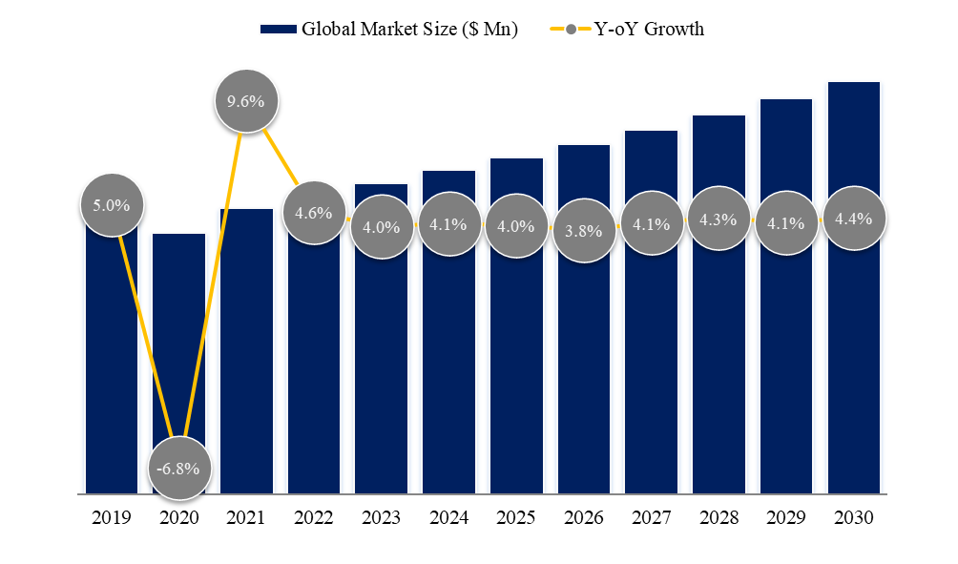
如上图表/数据，摘自QYResearch最新报告“全球粉尘、烟雾和油雾收集器市场研究报告2024-2030”.

全球粉尘、烟雾和油雾收集器市场生产商排名及市场占有率（基于2023年调研数据；目前最新数据以本公司最新调研数据为准）
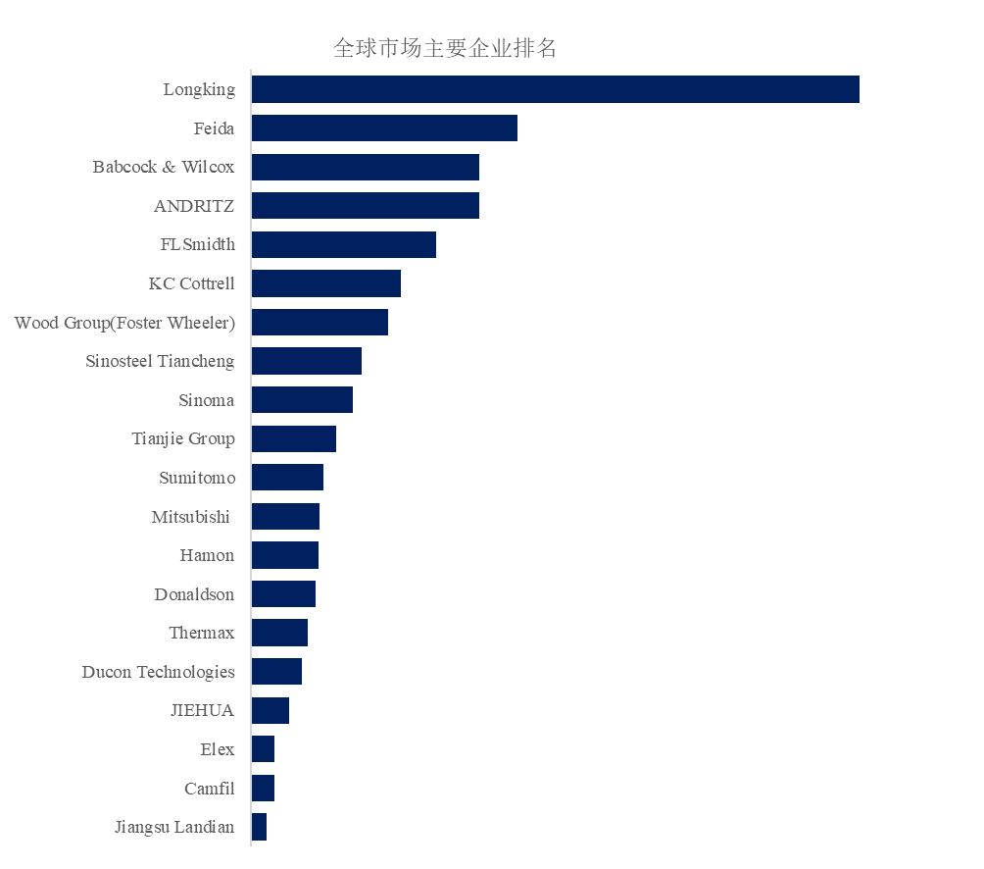
如上图表/数据，摘自QYResearch报告“全球粉尘、烟雾和油雾收集器市场研究报告2024-2030”，排名基于2023数据。目前最新数据，以本公司最新调研数据为准。
根据QYResearch头部企业研究中心调研，全球范围内粉尘、烟雾和油雾收集器生产商主要包括Longking、Feida、Babcock & Wilcox、ANDRITZ、FLSmidth、KC Cottrell、Wood Group(Foster Wheeler)、Sinosteel Tiancheng、Sinoma、Tianjie Group等。2023年，全球前五大厂商占有大约30.0%的市场份额。

粉尘、烟雾和油雾收集器，全球市场规模，按产品类型细分
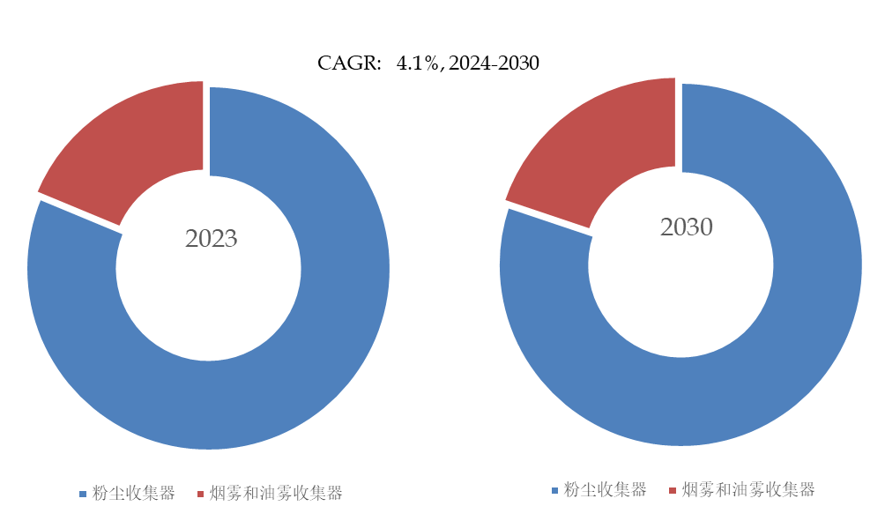
如上图表/数据，摘自QYResearch最新报告“全球粉尘、烟雾和油雾收集器市场研究报告2024-2030”.
就产品类型而言，目前粉尘收集器是最主要的细分产品，占据大约81.3%的份额。

粉尘、烟雾和油雾收集器，全球市场规模，按应用细分
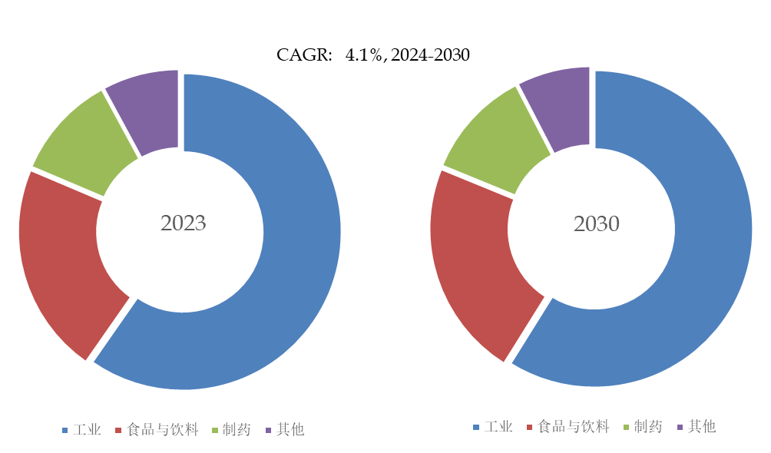
如上图表/数据，摘自QYResearch最新报告“全球粉尘、烟雾和油雾收集器市场研究报告2024-2030”.
就产品应用而言，目前工业是最主要的需求来源，占据大约59.7%的份额。

主要驱动因素:
工业增长和城市化：快速的工业化和城市扩张增加了制造业、建筑业和其他行业对高效空气质量管理解决方案的需求。

主要阻碍因素:
初始投资高：安装先进的粉尘、烟雾和雾气收集系统所需的高额前期成本可能会成为一条障碍，尤其是对于中小型企业而言。

行业发展机遇:
新兴市场：随着各行各业寻求采用空气质量管理解决方案，新兴经济体的快速工业化为市场增长带来了巨大的机会。

